COLEGIO EMILIA RIQUELME  GUÍA “ESTUDIO EN CASA” # 3 SEGUNDO PERIODO |  |  |  | 
Fecha de realización: Semana del 04 al 08 de mayo | Asignatura: Ciencias Sociales | Grado: 8 ° | Docente: Claudia Quintero

“La paz y la armonía constituyen la mayor riqueza de la familia”.
Benjamín Franklin.
Apreciada familia riquelmina me complace saludarlos nuevamente y deseo que se encuentren muy bien de salud.
Iniciamos una nueva semana de Estudio de Casa, por eso quiero invitarlos a continuar con el acompañamiento de sus hijas y a las estudiantes a seguir con responsabilidad en la realización y entrega de las actividades virtuales y a participar en los encuentros virtuales que realicemos.
Quiero recordar que las actividades virtuales deben adjuntarse en Classroom y lo hacen en la pestaña Trabajo de clase, no en la pestaña que dice Tablón ya que acá queda pública al igual que la nota y retroalimentación que se hace. Por eso he sido tan reiterativa en esta información.
De igual manera, recuerden que nuestro medio de comunicación es el correo institucional clacequi@campus.com ó mistareasdesociales@gmail.com y en el WhatsApp 3053150522. Siempre atenta a sus inquietudes.
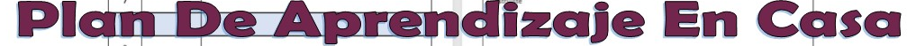
Feliz semana para todos y que la esperanza permanezca viva en nuestros corazones, Dios les bendiga.

SEMANA | Del 04 al 08 de mayo
LA POLÍTICA EUROPEA EN LA SEGUNDA MITAD DEL SIGLO XIX | Analiza la incidencia de las políticas europeas en los procesos de formación de los Estados liberales.
TOMA NOTA EN TU CUADERNO DE LO SIGUIENTE | Luego de la revolución de 1848, la política europea se caracterizó por el resurgimiento del nacionalismo, la consolidación de los estados liberales y la defensa de las monarquías absolutistas.  LAS UNIFICACIONES NACIONALES  Italia y Alemania fueron Estados que lograron su unificación a partir del nacionalismo. Ambos procesos compartieron los siguientes rasgos: se lograron luego de enfrentar a otras potencias europeas; se basaron en reinos unificadores Piamonte en Italia y Prusia en Alemania; y fueron liderados por grandes estadistas: Camilo Benso Conde de Cavour (Piamonte) y Otto von Bismarck (Prusia).


1. Consulta los principales conflictos que se presentaron en cada una de las unificaciones nacionales y elabora un cuadro comparativo. Este ejercicio ya lo hemos realizado en clase, puedes elaborarlo en tu cuaderno o en Word. Recuerda que el nombre es LAS UNIFICACIONES NACIONALES y ten en cuenta los siguientes pasos:
*Seleccionar palabras, conceptos claves y fechas.
*Diseñar tu cuadro, recuerda establecer las columnas y filas que vas a utilizar, esto de acuerdo a la información.
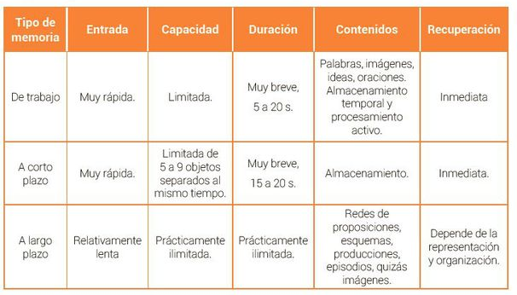
*Puedes utilizar colores para diferenciar la información de cada periodo.
Te dejo un ejemplo sencillo:

2. ESTE PUNTO DE LA ACTIVIDAD SÓLO DEBE REALIZARSE DESPUÉS DE LA EXPLICACIÓN EN CLASE VIRTUAL MAÑANA 05 DE MAYO A LAS 8: 00 A.M, 15 MINUTOS ANTES DE INICIAR TE ENVIARÉ AL CORREO EL ID Y LA CONTRASEÑA.
Realiza el siguiente crucigrama en línea sobre el tema aprendido https://es.educaplay.com/recursos-educativos/4381742-unificacion_alemana_e_italiana.html recuerda tomar un pantallazo donde se evidencie el tiempo y los puntos obtenidos y adjuntarlo a tu actividad. En cada pregunta sólo utiliza la PISTA LETRA, al finalizar haz clic en COMPROBAR, después de esto podrás hacer la captura de tu resultado.

NOTA: Recuerda la excelente presentación de las actividades y el uso del acento gráfico, un abrazo fraterno.

Claudia Celene Quintero
Magister en Educación.

